令和 年 月

（１）はじめに
地震や洪水などの大きな災害が起こった時、市や消防署などの救援活動はすぐに対応できない状況になることが多く、そういう状況になった時、自治会など地域でどのような活動するのかが非常に重要になります。
そのために「自分たちの地域は自分たちで守る」という連帯感を日頃から作り上げると共に、災害発生時には地域全体で迅速に全員が助け合い､行動できる体制をつくっておく必要があります。
今回、○○○町内会では、会員皆様のご協力を得て、次のような内容の自主防災マニュアルを作成いたしました。
万一、この地域で災害が発生した場合は、このマニュアルに沿って、地域の被害を最小限に抑えるため、みんなが協力し、迅速な行動をお願いいたします。

（２）マニュアルの内容

- 町内緊急連絡網（別添１）
大雨などにより 万一、宇治川が氾濫するようなことが予想される場合は、
市から避難指示などが発表され、広報車やＦＭうじなどで情報が伝達されます｡
この時、町内会の皆様に迅速に確実に伝えるため、連絡網を作成いたしました。
緊急時には、落ち着いて、確実に、素早く伝達してください。

- 災害発生時の役割分担（別添２）
災害発生時の役割分担を次のように決めましたので、自分が何をするのかを確認の上、常に心の準備だけはしてください。

- 資機材の配置図（別添３）
防災用の資機材を配置しています。日頃から点検してください。

- 避難経路図（別添４）
避難をする場合は、組毎（町内毎）に一旦集合し、誘導者の指示に従って経路に沿って避難してください。

- 防災関係事業日程（別添５）
町内会では別添のとおり防災関係事業を計画しておりますので、積極的に参加をしてください。

（別添１）

緊 急 時 連 絡 網

会 長

副 会 長

＊連絡網は電話や一軒づつの伝言形式、また、組長が一軒づつ回るなどの方法がありますが、それぞれの町内会で一番有効と思われる方法を検討してください。

（別添２）

役 割 分 担 表

係 名 | 業 務 内 容 | 班 長 | 班 員
初期消火班 | 火が出たらすぐ消火器やバケツリレーなどで消火。 | △△○○（○組） | △△＊＊（○組）  ＊＊＊＊  ＊＊＊＊
救 出 班 | 建物や家具などの下敷きになっている人の救出。 | △△○○（△組） | ＊＊＊＊  ＊＊＊＊  ＊＊＊＊
救 護 班 | 負傷者の応急手当を行い、医療機関や救護所に搬送。 | △△○○（□組） | ＊＊＊＊  ＊＊＊＊  ＊＊＊＊
避難誘導班 | 安全に住民全員が避難できるよう、避難場所へ誘導。 | △△○○（◎組） | ＊＊＊＊  ＊＊＊＊  ＊＊＊＊
炊出し班 | 飲料水の確保や、食料品など受け入れ、炊出しを行う。 | △△○○（◇組） | ＊＊＊＊  ＊＊＊＊  ＊＊＊＊
○ ○ 班
○ ○ 班

＊役割り分担を決めることにより、災害時の行動が迅速に行えます。

（別添３）

資 機 材 の 配 置 表

資 機 材 名 | 保 管 場 所 | 購 入 日
消 火 器 | - ○○＊＊宅玄関（○組）  - △△＊＊宅玄関（△組）  - ○○＊＊宅玄関（□組）  - △△＊＊宅玄関（◎組）  ５． ○○＊＊宅玄関（◇組）  ６． | ‘１５．４．１
倉 庫 | ＊＊＊児童公園 | ‘１５．４．１
バケツ ５０個  つるはし １０本  ジャッキ ５台  テント ２張  非接触型体温計（感染症対策物品） ２個  簡易トイレ（感染症対策物品） ２基  簡易間仕切り（感染症対策物品） ２張 | ＊＊＊児童公園内 倉庫  〃  〃  〃  〃  〃  〃 | ‘１５．４．１  〃  〃  〃  ‘２１．６．３０  〃  〃

＊資機材の配置表は町内会全員が、どこに、何が、あるという情報を共有しておくために重要です。

（別添４）
避 難 経 路 図
（ ○ 組 ）

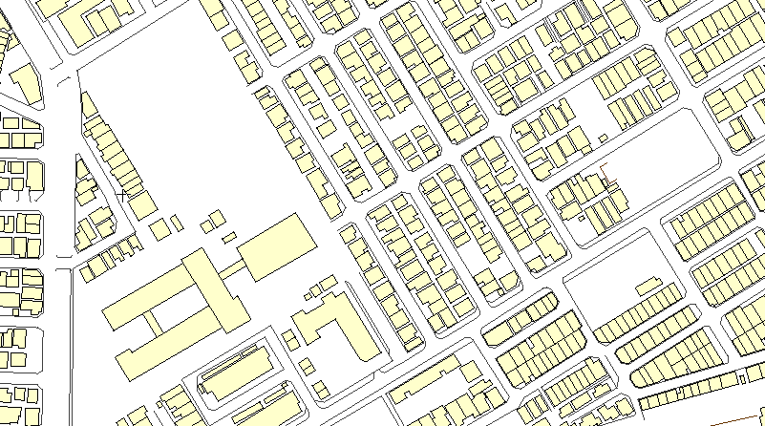
○組集合場所

小学校
（避難所）

＊できれば組単位くらいで集合場所、避難経路などを決めておいてください。

＊集合場所などで実施する感染症対策についても検討してみてください。
（例：感染症対策のため、集合場所では、非接触型体温計で検温を実施。３７℃を超える熱がある方は、簡易トイレを備えた間仕切りによる専用スペースに避難。）

（別添５）

防 災 関 係 事 業 日 程 表

日 時 | 事 業 名 | 場 所 | 担 当 者
‘18．4．6  午後7時～ | 各組長会議  マニュアル修正の件 | ＊＊集会所 | 町内会  ＊＊副会長
‘18．7．12  午前9時～ | 消火器取扱訓練  （指導：○消防署） | ＊＊児童公園
‘18．9．13  午前9時～ | 町内会防災訓練（指導：○消防署・市役所） | ＊＊小学校  グランド
‘18．11．8  午後7時～ | 町内会防災研修会  （講師：＊＊先生） | ＊＊集会所

＊防災に関する事業等が決まっていれば、会員に周知する意味で作成しておいてはどうでしょう。

